PIA – Escultura reduzida em papel alumínio
Bom dia caros cientistas!
Fazer uma escultura pode parecer divertido, mas não só isso, exige cálculos!
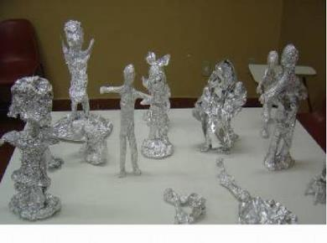
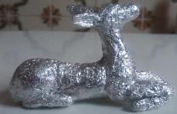
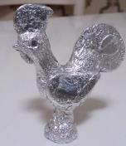

Materiais: Papel alumínio, tesoura, régua e outros que achar necessário.
Proposta: Com papel alumínio, faça uma réplica proporcional (em escala reduzida) ao objeto real pesquisado, relacionado a algo do seu Pia Especialidades.
- Pesquise um local, objeto, ser, algo sobre o seu tema que dê para representar na forma de escultura;
- Descubras as medidas de distância reais desse “objeto”;
Para converter
1km = 1000 m
1m = 100 cm
1 cm = 10 mm
- Calcule quantas vezes será necessário você reduzir para conseguir representar o “objeto” semelhante ao real. Nesse cálculo, é importante saber converter medidas, conforme o quadro ao lado;
- Analise o exemplo dado em anexo antes de começar o seu trabalho;
- Faça a sua escultura moldando o papel alumínio, sempre atento com as proporções calculadas. Você terá hoje e amanhã para o término da atividade prática.
- Você apresentará o seu trabalho para a turma na semana que vem, sexta-feira dia 11/09.
Exemplo possível para te ajudar nos cálculos e ideias

Filosvaldo está estudando Aerodinâmica em seu PIA Especialidades. Para esta proposta de Matemática, decidiu representar o maior avião do mundo: Antonov Na-225 Mriya.
Para isso, pesquisou a largura e comprimento do avião e fez os seguintes cálculos de redução:
84 m = 8.400 cm Se reduzir 1000 vezes, dividirá 8.400 cm por 1.000 = 8,4 cm.
88,4 m = 8.840 cm também reduzindo 1000 vezes, dividirá 8.840 por 1.000) = 8,84 cm.

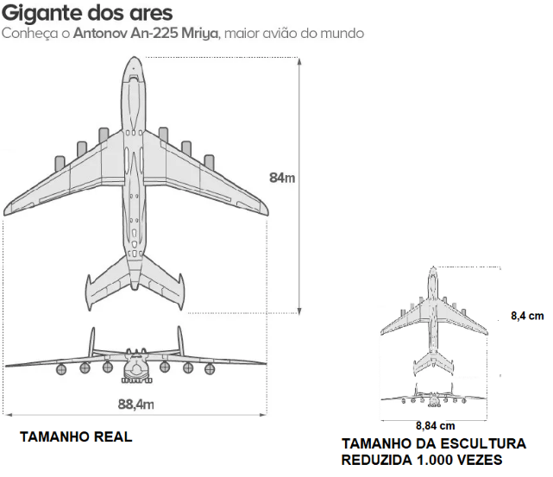
Obs: A ilustração não está proporcional.

